DDL（数据定义语言）

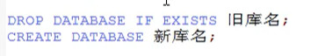



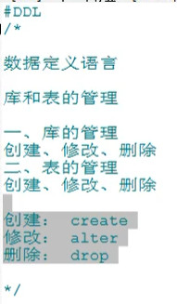

一、库的管理

1.库的创建

Create database if not exists 库名;

2.库的修改

修改库名直接修改MySQL数据中的文件夹名，然后重启服务器

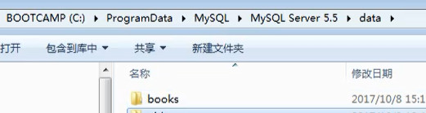

更改库的字符集：

Alter database 库名 character set 字符集名



库的删除：

Drop database if exists 库名；

二、表的管理

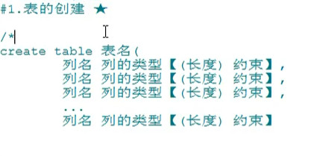

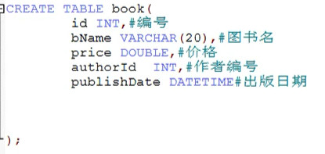

表的修改：

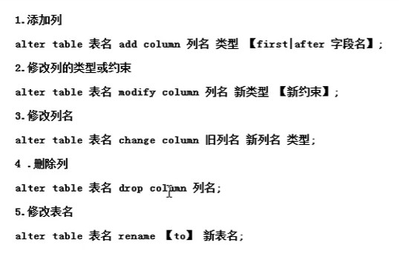

（指定表的列添加的位置进行修改）

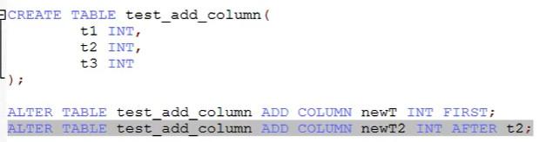



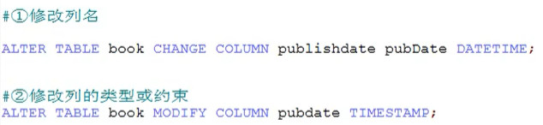

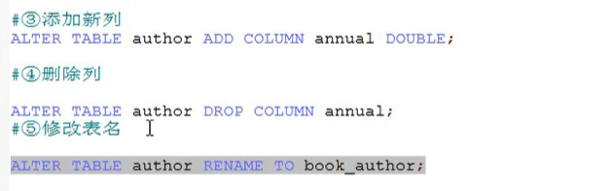

3.表的删除：

Drop table if exists 表名；

4.表的复制：

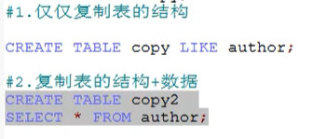

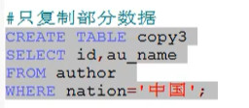

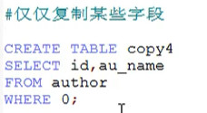

跨库复制表：

